Лабораторная работа 8

Щепелева Марина Евгеньевна, НФИбд-01-19

Содержание

РОССИЙСКИЙ УНИВЕРСИТЕТ ДРУЖБЫ НАРОДОВ

Факультет физико-математических и естественных наук

Кафедра прикладной информатики и теории вероятностей

ОТЧЕТ ПО ЛАБОРАТОРНОЙ РАБОТЕ №8

дисциплина: Информационная безопасность

Преподователь: Кулябов Дмитрий Сергеевич

Студент: Щепелева Марина Евгеньевна

Группа: НФИбд-01-19

МОСКВА

2022 г.

# Цель работы

Освоить на практике применение режима однократного гаммирования на примере кодирования различных исходных текстов одним ключом

# Выполнение лабораторной работы

** Постановка задачи ** Два текста кодируются одним ключом (однократное гаммирование). Требуется не зная ключа и не стремясь его определить, прочитать оба текста. Необходимо разработать приложение, позволяющее шифровать и дешифровать тексты P1 и P2 в режиме однократного гаммирования. Приложение должно определить вид шифротекстов C1 и C2 обоих текстов P1 и P2 при известном ключе ; Необходимо определить и выразить аналитически способ, при котором злоумышленник может прочитать оба текста, не зная ключа и не стремясь его определить.

Для этого у меня есть функция позволяющая зашифровывать, расшифровывать данные с помощью сообщения и ключа. А также позволяющая получить ключ (@fig:001).

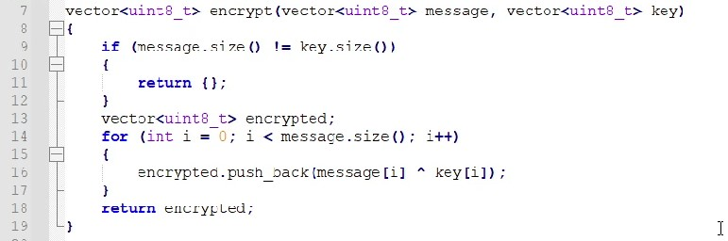

encrypt_fuction

Функция для вывода результатов (@fig:002)

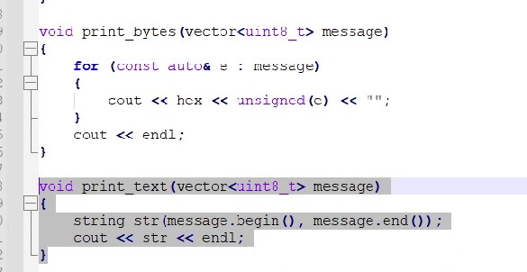

output_prog

Фунцкия определения текста, зная два шифротекста и оригинальный текст одного из них (@fig:003)

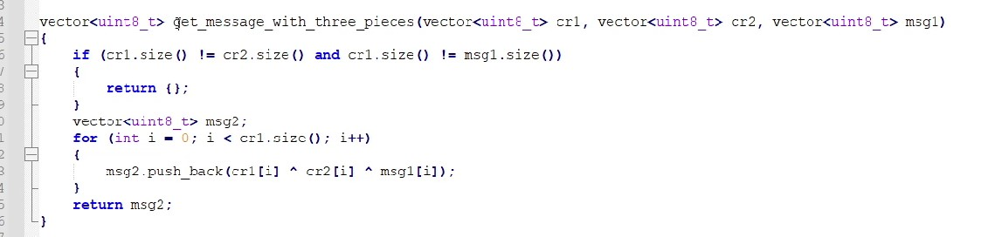

finding_mess

Главная функция (@fig:004)

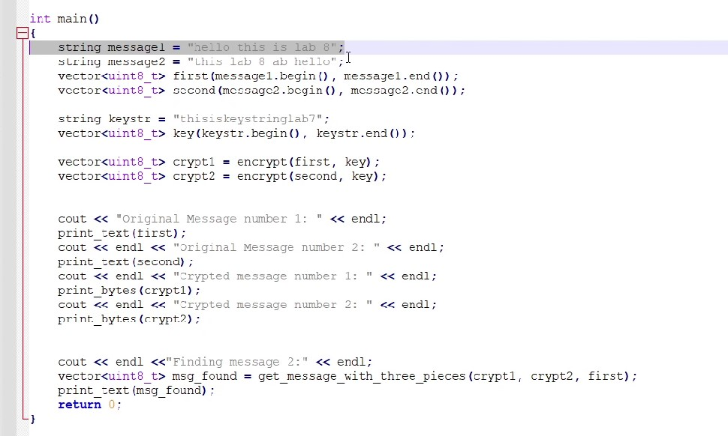

Main

Затем я запускаю программу, получаю два шифротекста для каждого текста при известном ключе. Далее не зная ключа и не стремясь его определить, получаю текст (@fig:005)

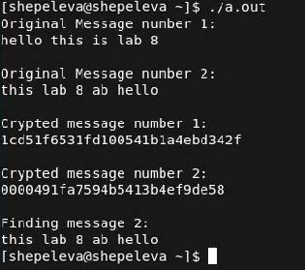

console_output

Способ, при котором злоумышленник может прочитать оба текста, не зная ключа и не стремясь его определить: злоумышленник может получить два зашифрованных текста, например, во время передачи информации через сеть. Также если он сможет получить часть оригинального сообщения одного из двух зашифрованных текстов, он сможет прочитать оба текста и без ключа.

# Выводы

В результате выполнения работы я освоила на практике применение режима однократного гаммирования на примере кодирования различных исходных текстов одним ключом

# Список литературы

1. Методические материалы курса